

ESCOLA ________________________________________DATA:_____/_____/_____

PROF:___________________________________________(7º)TURMA:___________NOME:_______________________________________________________________

**Atividade Avaliativa**

**Texto para às questões de 01 a 03**

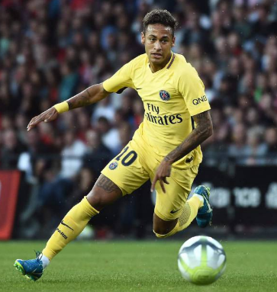**Who Is Neymar?**

When Did Neymar First Start Playing Soccer?

Neymar da Silva Santos Jr. was born on February 5, 1992, in Mogi das Cruzes, São Paulo, Brazil. The son of a former professional soccer player, Neymar followed in his father's footsteps by playing street games and futsal, an indoor version of the game. He joined the Portuguesa Santista youth club in 1999, and within a few years was one of the most highly regarded young talents in the country [… ]

https://www.biography.com/people/neymar-21333405-

01. O título do texto, traduzido seria:

A)Quem é Neymar?

B)O que é Neymar?

C)Como é Neymar?

D)Como está Neymar?

02.Na oração:” **When** Did Neymar First Start Playing Soccer?...”, a palavra grifada significa:

A)Quando

B)Como

C)Quem

D)Onde

03.De acordo com o texto:

I.Neymar nasceu em 05 de fevereiro de 1992. ( )

II.Ele é filho de um ex técnico de futebol. ( )

III.No trecho: Neymar followed in his **father's footsteps**…” as palavras grifadas correspondem respectivamente a: **passos de seu pai.** ( )

IV.Neymar ingressou no clube de jovens Portuguesa Santista em 2000.

Está correto o que se afirma em:

A)I e II

B)I e III

C)apenas em III

D)apenas em IV

Texto para às questões 04 e 05

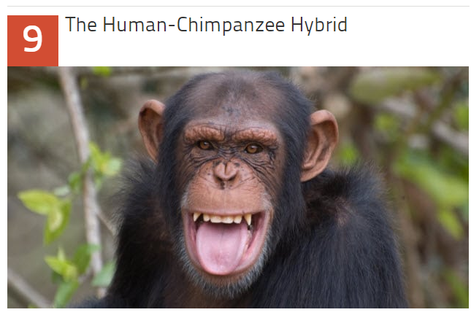

If two Chinese scientists are to be believed, China nearly made the first hybrid decades earlier. In 1967, they came close to creating a human-chimpanzee hybrid—and if the experiment hadn’t been shut down early, they would have succeeded.

Two scientists from Shenyang have claimed that they participated in an experiment in which they successfully impregnated a female chimpanzee with human sperm. Their goal was to create a new, more highly evolved chimpanzee with a larger brain and a wider mouth. Ultimately, they hoped that their new creature would be able to speak [… ] http://listverse.com/2018/06/25/10-experiments-that-have-created-real-human-animal-hybrids/

04.Encontre no texto acima:

A)um número cardinal_________________________

B)um número ordinal__________________________

C)uma preposição____________________________

D)o nome de uma parte do corpo_________________

E)o nome de um animal_______________________

F)o nome de um país__________________________

05.Analise o título e assinale na alternativa que melhor explica o assunto abordado no texto acima:

A) o assunto tratado no texto é sobre uma experiência feita por americanos, que transformou um animal em um ser híbrido, ou seja, meio macaco, meio humano.

B) o assunto tratado no texto é sobre uma experiência feita por chineses que transformou um macaco em um ser híbrido, ou seja, meio macaco, meio humano.

C) o assunto tratado no texto é sobre uma experiência feita por humanos que transformou um chinês em um ser híbrido, ou seja, meio macaco, meio humano.

D) o assunto tratado no texto é sobre uma experiência feita por chineses, que transformou um macaco em um ser híbrido, ou seja, meio macaco macho, meio macaco fêmea.

**BONS ESTUDOS!**